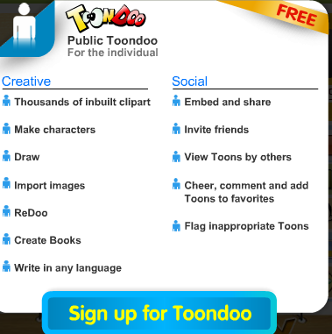
1. http://www.toondoo.com/ adresine tıklayın ve ekranın en sağ - en üstünde olan SIGN UP FOR FREE seçeneği ile sisteme üye olun. Mümkünse, bu tür sitelere üye olmak için ikinci bir email adresinizi girerek üye olun.
2. Yandaki resimde olduğu gibi, karşınıza çıkacak olan seçeneklerden sağdakini seçin FREE yazılı olanı. Daha sonraki ekranda
USER NAME: kullanici adi secin
PASSWORD: sifre belirleyin
Email id: Email adresinizi girin
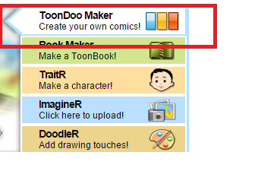
3. Daha sonra, aşağıdaki gibi, ekranın sağında bulunan "Toondoo Maker" seçeneğini seçin ve karşınıza çıkan layout'lardan herhangi birini seçin.
4. Aşağıda karikatür oluşturmak için ilgili araçları tanıtacağım. Teknik özellikler dışında kalan karikatür oluşturma işlemini yaratıcılığınıza bırakıyorum. Mümkünse, eğitsel bir bağlamda karikatür oluşturunuz. Aşağıdaki Karikatür oluşturma ekranında ÖĞE (konuşma bulutu, karakter vb) EKLEMEK İÇİN, sürekle bırak yöntemini seçiniz (seçtiğiniz öğe üzerine 1 defa tıklayın ve KESINLIKLE elinizi farenin üzerinden kaldırmadan, öğeyi sağa taşıyın)
5. Karikatürleri MAALESEF bilgisayarınıza kaydedemiyorsunuz. Çıktısını alabilirsiniz (karikatür oluşturma sayfasında en üst-en soldaki "TOONDOO start here" üzerine bir defa tıklayın ve save seçeneğini seçin. Ya da klavye üzerinde bulunan print screen tuşuna basarak, ekran görüntüsünü alıp kaydedebilirsiniz.
-----------http://www.toondoo.com/createBook.toon--------- adresinden kitap oluşturabilirsiniz.
Üzerine 1 defa tıklayarak, resimdeki ayı dışında da karakterler seçebilirsiniz.
Arkaplan

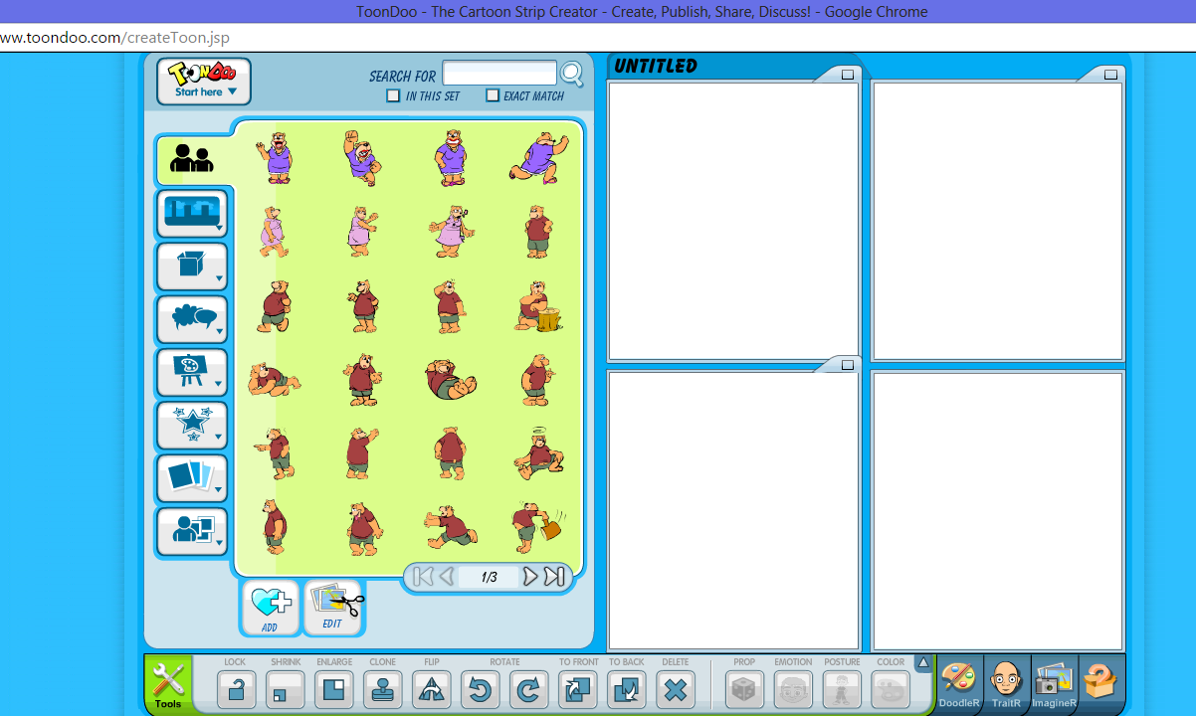

Yeni bir karakter oluşturabilirsiniz.En sağ en altta "NAME YOUR TRAIT" diye bir alan vardır. isim verip SAVE butonu ile kaydedebilirsiniz.

Kalem ile çizim yapabilir ve bu çizimi şekilsel olarak biçimlendirebilirsiniz.
Clone, öğeyi çoğaltır. Flip ise ters çevirir.
Öğenin boyutunu küçültür. sağındaki simge ise büyütür.
Öğeyi ekrana sabitler

